BĚH NADĚJE
Ve čtvrtek, 21. září 2017, odjely třídy 6. A a B do Strakonic, aby jako každý rok podpořily svou účastí Běh naděje, dříve Běh Terryho Foxe.
T. Fox byl kanadský sportovec, humanitář a aktivista podporující výzkum nádorových onemocnění. V roce 1980 uběhl napříč Kanadou tzv. Maratón naděje, s cílem získat finanční prostředky na výzkum rakoviny.
Po příjezdu jsme šli ke strakonickému hradu, odkud nás pořadatelé poslali na start. Všechny do hromady odstartoval mistr světa v hodu diskem Imrich Bugár. Trasa vedla kolem řeky Otavy, a měřila asi 3 km. Do cíle jsme doběhli všichni a zde už na nás čekalo občerstvení. Celou akci organizovala armáda ČR.
Zpracovali žáci 6. B

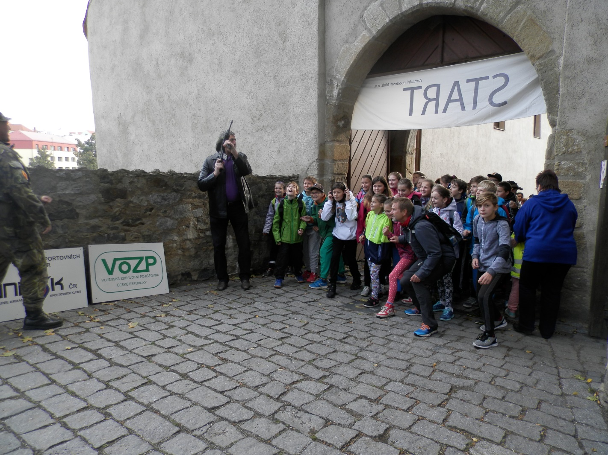
Na startu s panem učitelem Voříškem
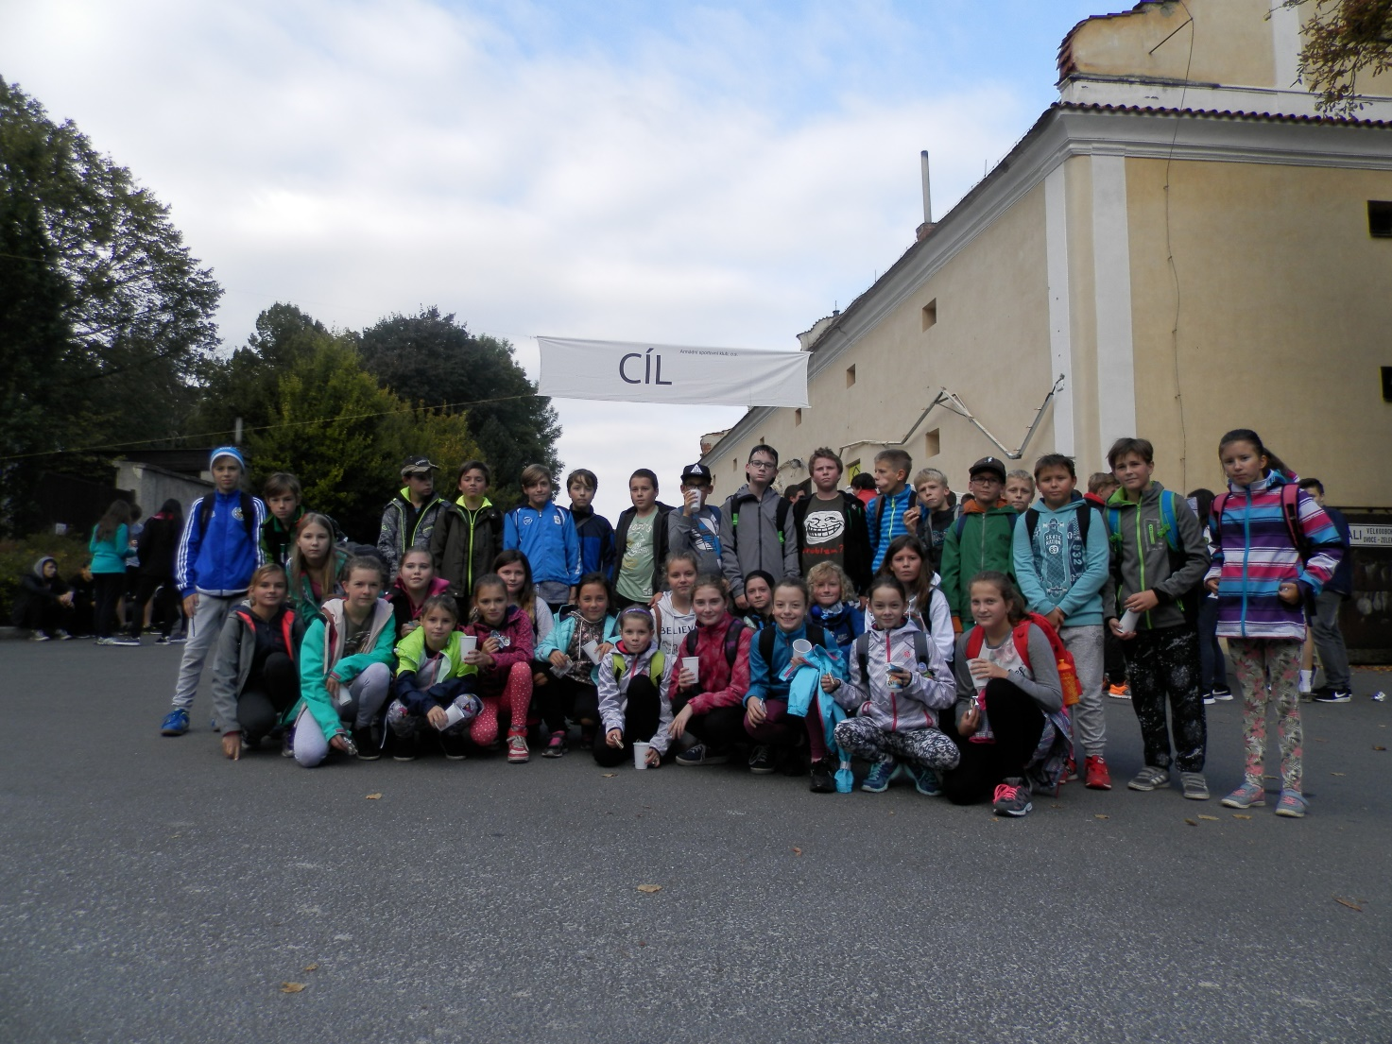
V cíli nás čekalo občerstvení
